“TrainService”软件需求规约

1 引言

1.1 目的
该文档首先给出了整个项目的整体网络结构和功能结构的概貌，试图从总体架构上给出整个系统的轮廓，然后又对功能需求、性能需求和其它非功能性需求进行了描述。其中对功能需求的描述采用了UML的用例模型方式，描述了用例的基本事件流，而且还给出了非常直观的用例图。
该文档详尽说明了这一软件产品的需求和规格，这些规格说明是进行设计的基础，也是编写测试用例和进行系统测试的主要依据。同时，该文档也是确定软件功能需求的主要依据。

1.2 范围
该产品是在火车票服务需求日益增加的基础上进行开发的，在需求上，考虑了具体用户的实际情况。本产品将主要适用于用户进行查询火车票服务的场景，也可作为火车票订票系统的一个子模块。

2 系统概述

2.1 概述
随着中国铁路事业的高速发展，越来越多的人选择火车高铁出行，而实时地掌握车票的相关信息也变得越来越重要，因此我们开发这个Trainservice项目以满足购票者的需求。

2.2 功能
此软件的主要功能是根据用户输入的起始站、目的站和出发日期提供相应的车次信息。每种车次都包含其详细的信息，如是否有空调，座位类型（观光座，特等座，商务座，一等座，二等座，高级软卧，软卧，硬卧包厢，硬卧，软座，硬座，无座）以及余票数量以方便用户订票。此外，用户可以输入限制通过条件筛选快速查询自己想要的车次信息。

2.3 运行环境
硬件环境：一台支持wpf应用的电脑
软件环境：操作系统为Windows 10，需要的支持软件及版本：无
网络环境：需要连接到外网。

2.4 假设与依赖
本项目是否能够成功实施，主要取决于以下的条件：
（1）用户为软件的运行提供必要的且能够满足系统运行条件的硬件环境和通讯环境，不合适的硬件环境和通讯环境将会影响软件的功能。
（2）用户按照部署安装说明书进行安装，按照用户手册进行使用。

3 系统特性
本系统主要用于购票者:购票者可以通过此程序方便快捷的查询实时车票信息以方便购票。
使用者：购票者。
目的：查询实时车票信息。
基本事件流：
1. 用户进入程序界面，本用例开始；
2. 系统显示默认起始站点、目的站点、出发日期、车次类型与座位类型，用户输入起始站点、目的站点、出发日期，勾选车次类型与座位类型。
3. 用户确认输入信息，系统检查输入信息是否合法。
4. 若输入信息不合法，提示用户重新输入；若输入信息合法，显示用户所查询的车次信息。
5. 本用例结束。
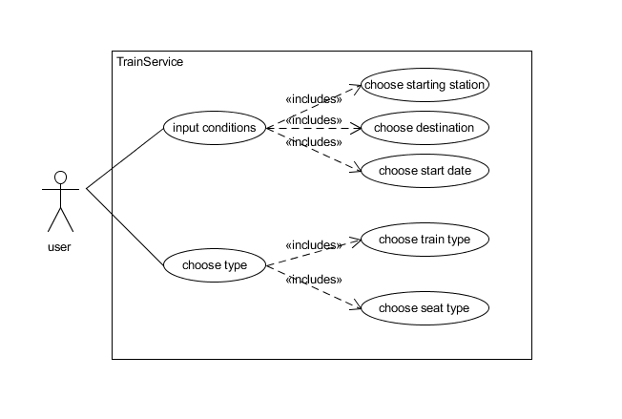

4 非功能性需求

4.1 性能需求
（1）软件一般响应时间（返回查询结果）不超过2秒。
（2）软件提示用户输入不合法不超过1秒。
（3）支持所有筛选条件的组合。

4.2 安全性需求
（1）权限控制
无
（2）重要数据加密
本系统重要数据及隐私数据，所以不用加密
（3）数据备份
因查询是实时变化的，所以无备份
（4）记录日志
本系统应该能够记录系统运行时所发生的所有错误，包括本机错误和网络错误。这些错误记录便于查找错误的原因。日志同时记录用户的关键性操作信息。

4.3 可用性需求
（1）方便操作，操作流程合理
尽量从用户角度出发，以方便使用本产品。如：查询车次信息时，敲入回车键光标的自动跳转，输入站点时显示常用选项等，方便用户录入信息。
（2）支持没有计算机使用经验、计算机使用经验较少及有较多计算机使用经验的用户均能方便地使用本软件。
（3）控制必录入项
本系统能够对必须录入的项目进行控制，使用户能够确保信息录入的完整。同时对必录项进行有效的统一的提示。
（4）容错能力
系统具有一定的容错和抗干扰能力，在非硬件故障或非通讯故障时，系统能够保证正常运行，并有足够的提示信息帮助用户有效正确地完成任务。
（5）用户手册指导使用。

4.4 用户文档
同本软件一起发行的用户文档包括：
（1）部署安装手册：Word格式文件。
（2）软件设计文档：Word格式文件。

4.5 其它需求
（1）支持手机与电脑。
（2）软件安装方便，易于维护。

